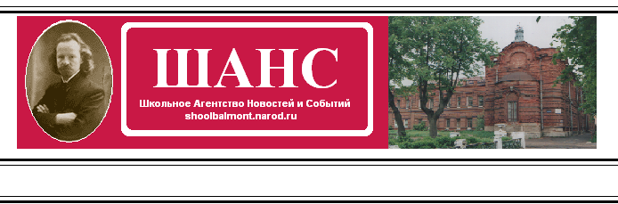

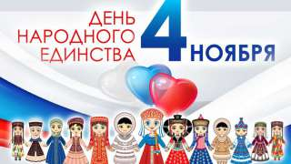
Событие месяца
ПРАЗДНИКИ В НОЯБРЕ
Календарь праздников на ноябрь 2020 года включает в себя не только официальные, но и профессиональные, международные праздники, дни воинской славы и православные праздники.
………. стр. 1-2

ВЕСТИ ИЗ КЛАССОВ

В этом учебном году наша школьная жизнь изменилась до неузнаваемости: не бегают по коридорам ученики младших классов, нет общих перемен и общешкольных мероприятий, учителя надели маски, вошло в привычку заполнение чек - листов и измерение температуры прямо возле школьного пропускного пункта (вахты). И все-таки жизнь в школе не замирает! В ноябрьском номере газеты мы собрали новости, поступающие из разных классов.
…… стр. 3

МОИ ПЕРВЫЕ ШАГИ В ТВОРЧЕСТВЕ

Какие талантливые люди учатся в нашей замечательной школе! Продолжаем знакомить читателей с творчеством пятиклассников.
……. стр. 4-5
ВЕСЕЛАЯ СТРАНИЧКА

Пожалуй, самая читаемая и веселая рубрика, материал к которой поистине неистощим, пока существуют уроки, школьники отвечают у доски и пишут изложения.
………. стр. 6

Праздники в ноябре

Календарь праздников на ноябрь 2020 года включает в себя не только официальные, но и профессиональные, международные праздники, дни воинской славы и православные праздники. Праздник «День народного единства» в 2020 году отмечается 4 ноября, в среду.
День народного единства - праздник, который имеет еще одно название – День воинской славы. Ежегодно, начиная с 2005 года, событие отмечает все население России. Государственный праздник призван объединить народ, пробудить чувство общности и целостности. Помимо идеологической составляющей, торжество имеет и духовное значение, потому что приурочено ко Дню иконы Божией Матери Казанской.

Сегодня в номере

Газета коллектива учителей и учащихся муниципального общеобразовательного учреждения
средней общеобразовательной школы №2 им. К.Д. Бальмонта. Издается с сентября 2004 года. № 2 ноябрь 2020 г.

История. Первый царь из рода Романовых Михаил вступил на престол в 1613 году. Произошло это, благодаря событиям, произошедшим годом ранее, когда команди-

рами Д.Пожарским и К.Мининым была освобождена Москва, на которую напали поляки. Во время штурма Китай-города Пожарский держал при себе икону Божией Матери Казанской. Когда победа над врагом была одержана, командир пообещал выстроить храм в честь капитуляции польских захватчиков. Примерно через 18 лет обещание было выполнено и Казанский собор стал украшением Красной площади. Выбор даты соответствует одержанной победе по григорианскому календарю.
Первое официальное торжество на государственном уровне прошло в 2005 году. День народного единства пришел на смену празднику Октябрьской революции. Существует масса мнений политологов и государственных деятелей по поводу исторической связи с выбранной датой, но праздник прижился. Сплочение людей за общую идею освобождения России превратилось в символ народной целостности.

